

http://www.sudoku-factory.com/index.php?option=com_content&task=view&id=24&Itemid=33

Petite Histoire du Sudoku

1. Un jeu mathématique millénaire
La base du Sudoku remonte à l’Antiquité, probablement vers 2000 av J-C. C’est le « Carré latin », un cousin du « carré magique » chinois. Un carré latin est un carré n x n dont les cases sont remplies par les même n lettres, en ligne et en colonne. Ce principe mathématique (qui devient un jeu dès lors que l’on demande de remplir le carré à partir de lettres « indices ») est présent dans la théorie des graphes et a été étudié au XVIIIe siècle par le mathématicien suisse Leonhard Euler (1707-1783). Le Sudoku classique est une juxtaposition de 9 carrés latins dont les lettres ont été remplacées par des chiffres.
2. De la vieille Europe au Japon via les États-Unis
La forme moderne du Sudoku est apparue dans la presse américaine à la fin des années 70. Dans son magazine Math Puzzles and Logic Problems, l’éditeur Dell Puzzle Magazine publie une grille composés de 9 carrés latin et la baptise « Number Place ». Quelques années plus tard, en avril 1984, la maison d'édition japonaise Nikoli l’importe au Japon, dans son mensuel Monthly Nikolist. Le jeu connaît un vif succès dans ce pays où le trop grand nombre de caractère rend impossible l’édition de mots croisés. Il est rebaptisé « Sudoku » ou « Su-Doku », contraction de « suji wa dokushin ni kagirua » qui signifie « Un seul chiffre doit être inscrit » ou « chiffre unique».
En 1986, Nikoli introduit dans le sudoku deux innovations qui vont le rendre encore plus populaire : le nombre de chiffres donné ne dépasse plus 30 (ce qui augmente la difficulté du jeu) et les grilles deviennent « symétriques » : les chiffres sont distribués rotativement et symétriquement dans les cases, en tournant dans la grille (ce qui augmente l’intérêt du problème et l’esthétisme des grilles).
En 1997, Wayne Gould, un juge retraité de Hong-Kong, achète un livre de Sudoku au Japon (où il paraît plus de 80 recueils par an) et décide de créer ses propres grilles. En 2004, il commence à transmettre ses Sudoku aux journaux.
3. 2005 : La déferlante en Europe
Depuis un an le jeu connaît un énorme succès, notamment en Grande Bretagne où il a été baptisé le « Rubik’s cube du 21eme siècle ». Les grands quotidiens nationaux comme The Guardian, The Times ou The Independent publient désormais leurs grilles et de nombreux livres s’apprêtent à être publiés cet été. Les autres pays anglophones s’y sont également mis, le Sudoku ayant investi les pages du Times of India, du Sydney Morning Herald ou du Toronto Star. Depuis le mois de juin 2005, le Sudoku conquiert le reste de l’Europe : Le Temps en Suisse, De Morgen en Belgique ou l’Hendelsblatt en Allemagne.
En France, après un article paru dans Libération début juin 2005, le premier magazine entièrement consacré au Sudoku vient de sortir en kiosques, édité par les éditions Bauer (Maxi).
En recensant toutes les informations disponibles sur ce jeu et en créant à la demande des grilles originales de Sudoku (voir notre rubrique "Nos grilles") Sudoku Factory espère contribuer au développement de ce jeu passionnant !

SUDOKU : LA RÈGLE DU JEU

Une grille de Sudoku se compose de neuf carrés de 3x3 cases. Au sudoku, ces carrés sont appellés "régions".
Le but du jeu est de compléter la grille afin que chaque ligne, chaque colonne et chaque région contienne tous les chiffres de 1 à 9 une fois et une seule.
Aucune culture mathématique n’est nécessaire, juste un peu de logique et de patience !

LES TACTIQUES DU SUDOKU

1. Comment commencer une partie.
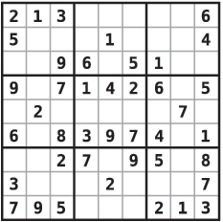
Le plus difficile, quand on commence le sudoku, est de savoir où placer le premier chiffre. Plusieurs techniques existent. La plus simple consiste à "scanner" la grille du regard afin de repérer les chiffres qui doublonnent dans la même ligne ou la même colonne de carrés de 3x3 cases que nous appelons "régions" au sudoku. Dans cette grille, plusieurs doublons de ce type coexistent : on repère horizontalement des doublons de 8, de 2, de 4 et de 6. Observons le couple de 2 situé dans la ligne centrale de régions...
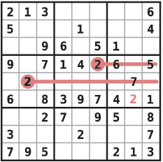
Entourons le couple de 2 dans ces régions centrale et observons : étant donné qu'il y a un et un seul 2 par région, il manque un 2 dans la dernière région centrale. Il ne peut pas se trouver sur la première ligne (le 2 est déjà présent dans la seconde région.). Il ne peut pas non plus se trouver sur la seconde ligne (le 2 de cette ligne est déjà dans la première région.). Il ne peut donc se trouver que sur la dernière ligne de troisième région centrale, dans la seule case non-remplie, entre le 4 et le 1. Ça y est, votre premier chiffre est placé !
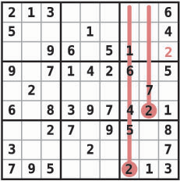
Nous pouvons désormais commencer à remplir le reste de la grille. En utilisant le même principe d'élimination, nous nous servons du 2 que nous venons de trouver pour placer un 2 supplémentaire : il se place dans la seule case disponible de la troisième région supérieure. Ça y est, un deuxième chiffre est placé sur la grille !
Et maintenant, let's play !

